IDinformation | 275
TitreFr | Lutte contre le Coronavirus au Cameroun, Paul veille
TitreEN | --
DescriptionFr | Paul Biya veille dans la Lutte contre le Coronavirus au Cameroun
DescriptionEn | --
Auteur | Journaux et Périodiques
TypeR | Image
Resource | 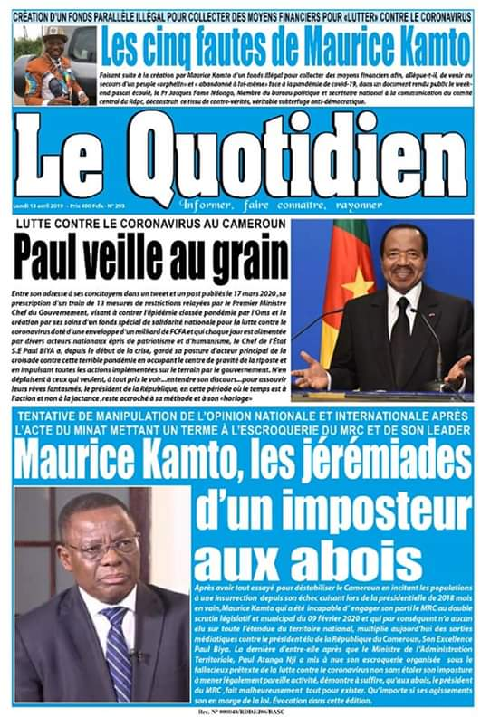
dateE | 22/03/2021
datedecreation | 13/04/2020
tag | covid-19, precaution, prévention
Categorie | Prévention
cat_lieu | Cameroun - Cameroon

